|  |  |  |  |  |  |  |  |  |  |  |
| --- | --- | --- | --- | --- | --- | --- | --- | --- | --- | --- |
| |  |  | | --- | --- | | **soy** | **qué** | | **ir** | **somos** | | **tengo** | **eres** | | **sois** | **está** |   Lee y completa los diálogos con estas palabras | **1.** | Teacher, Bookworm, Glasses, Professor, Person, Cartoon**3.** |
| **2.** | | **4.** |

**Conocemos a gente de Latinoamérica**

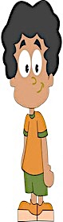

**Pablo y Elena, ¿_____ de Colombia?**

**Sí, de Zipaquirá. Es una ciudad cerca de la capital, Bogotá.**

**Y, ¿ _____ hay allí?**

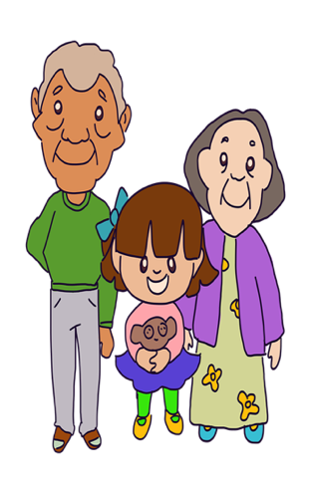

**La atracción principal es una iglesia subterránea* que se llama la *Catedral de Sal*.**



**Mi marido y yo ________ de Iquitos, una ciudad peruana.**

**Es bastante grande. Y está en la selva amazónica*, así que tiene un clima húmedo*.**

**Sí, para ____ a otras ciudades, tienes que viajar en avión o en barco!**



**¿Es verdad que no hay carreteras entre Iquitos y otras partes de Perú?**

**¿Cómo es?**

**Sí, lo conozco. Antes era un pueblo pesquero*, ¿sabes? Yo ____ de Acapulco.**

**Ah, ¿dónde ______ la escuela?**

**¿Conoces el Estado de Guerrero?**

**Sí, hace tres años fui a una escuela de surf en la costa de Guerrero.**

**En un pueblo que se llama Troncones. Es muy popular por sus escuelas de surf y lo puedes hacer durante todo el año.**

***\*la selva amazónica = the amazonian jungle***

***\*el estado = state *húmedo = humid***

***\*pesquero = fishing (adj)***

**Quiero ir allí también, pero no es muy seguro hoy en día.**

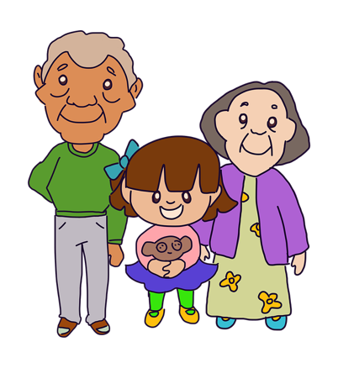

**Tú ________ de Ecuador, ¿verdad?**

**Sí, de Quito. ¿Conoces Ecuador?**

**No, pero _________ muchas ganas de ir.**

**Puedes visitar el centro histórico o la *Mitad del Mundo.***

***el polo = pole***

***la línea = line***

**La Mitad del Mundo, ¿qué es?**

**Es un monumento que marca el ecuador (una línea a la misma distancia del Polo Norte y el Polo Sur).**

